**ПРИЛОЖЕНИЯ**

|  |  |  |  |
| --- | --- | --- | --- |
| п\п | Приложение | Содержание |  |
|  | Приложение 1 | Дополнительная образовательная общеразвивающая программа «Юный экскурсовод». |  |
|  | Приложение 2 | Сведения об экскурсионной деятельности школьников  за 2014-2015 уч. и 2015- 2016уч. года. |  |
|  | Приложение 3 | Мониторинг динамики уровня сформированности творческих (креативных) способностей обучающихся |  |
|  | Приложение 4 | Уровни воспитанности учащихся |  |
|  | Приложение 5 | Результаты диагностики нравственных ценностей обучающихся |  |
|  | Приложение 6 | Психолого-педагогическое обоснование опыта  «Формирование духовно-нравственных ценностей обучающихся посредством английского языка  через использование интегрированной программы  «Юный экскурсовод»» |  |
|  | Приложение 7 | Дидактический материал |  |
|  | Приложение 8 | Разработанный экскурсионный маршрут «Историко-культурный заповедник «Старый Белгород»» |  |
|  | Приложение 9 | Фотографии мероприятий по реализации совместных проектов обучающихся гимназии и иностранных студентов НИУ БелГУ |  |
|  | Приложение 10 | Видео «Визитная карточка Белгорода». |  |
|  | Приложение 11 | Фотографии экскурсий, проводимых для иностранных студентов. |  |

**Приложение 1**

**БРОШЮРА**

**Приложение 2**

Сведения об экскурсионной деятельности школьников

за 2014-2015 уч. и 2015- 2016уч. года.

|  |  |  |  |  |  |  |  |  |
| --- | --- | --- | --- | --- | --- | --- | --- | --- |
| Учебный год | По России | | По Белгородской области | | По городу Белгороду | | Всего | |
| кол-во экскурсий | кол-во детей в них | кол-во экскурсий | кол-во детей в них | кол-во экскурсий | кол-во детей в них | кол-во экскурсий | кол-во детей в них |
| 2014-2015 | 1 | 15 | 8 | 308 | 12 | 418 | 21 | 741 |
| 2015-2016 | 1 | 41 | 9 | 340 | 15 | 470 | 25 | 829 |

**Сведения об экскурсионной деятельности школьников с целью**

сбора материала для разработки и презентации собственных экскурсионных маршрутов на русском и английском языках.

за 2014-2015 уч. и 2015- 2016 уч. года.

|  |  |  |  |  |  |  |
| --- | --- | --- | --- | --- | --- | --- |
| Учебный год | По Белгородской области | | По городу Белгороду | | Всего | |
| кол-во экскурсий | кол-во детей в них | кол-во экскурсий | кол-во детей в них | кол-во экскурсий | кол-во детей в них |
| 2014-2015 | 2 | 30 | 8 | 100 | 11 | 132 |
| 2015-2016 | 5 | 50 | 15 | 300 | 21 | 355 |

**Приложение 3**

Мониторинг динамики уровня сформированности творческих (креативных) способностей обучающихся

|  |  |  |  |  |  |
| --- | --- | --- | --- | --- | --- |
| **Наименования показателей** | **Уровни сформированности креативных способностей** | | | | **Диагностический инструментарий** |
| Класс | Низкий | Средний | Высокий |
| Способность к обнаружению и постановке проблем | 5 | 50% | 40% | 10% | Вербальныйтест  Е. Торренса  (Тоrrаnсе Tests of Creative Thinking — TTCT |
| 6 | 45% | 40% | 15% |
| 7 | 43% | 30% | 27% |
| Способность решать нестандартные проблемы, проявляя семантическую гибкость - увидеть в объекте новые признаки, найти новое использование | 5 | 50% | 43% | 7% | тест Ф. Картера и К. Рассела «Упражнения для развития творческого мышления, памяти и интеллекта», |
| 6 | 42% | 48% | 10% |
| 7 | 30% | 40% | 30% |
| Оригинальность – способность отвечать нестандартно | 5 | 39% | 47% | 14% | Наблюдение, анализ творческих работ |
| 6 | 27% | 50% | 23% |
| 7 | 18% | 51% | 31% |
| Способность к генерированию большого числа идей | 5 | 50% | 31% | 19% | ТестЕ. Торренса  (Тоrrаnсе Tests of Creative Thinking — TTCT |
| 6 | 48% | 22% | 30% |
| 7 | 40% | 20% | 40% |
| Творческое применение знаний*(*уметь нестандартно, творчески мыслить) | 5 | 32% | 43% | 25% | фигурная форма теста творческого мышления  Е. П. Торренса |
| 6 | 22% | 50% | 28% |
| 7 | 20% | 42% | 38% |

**Диаграмма уровня сформированности творческих (креативных) способностей обучающихся**

**(высокий уровень)**

**Диаграмма уровня сформированности творческих (креативных) способностей обучающихся**

**(низкий уровень)**

***Приложение 4***

**Уровни воспитанности учащихся в разрезе по годам:**

|  |  |  |  |
| --- | --- | --- | --- |
| Обучающиеся по программе «Юный экскурсовод» | 2013-2014 | 2014-2015 | 2015-2016 |
| 48,5 | 49,5 | 53 |
|  | +1% | +3,5% |

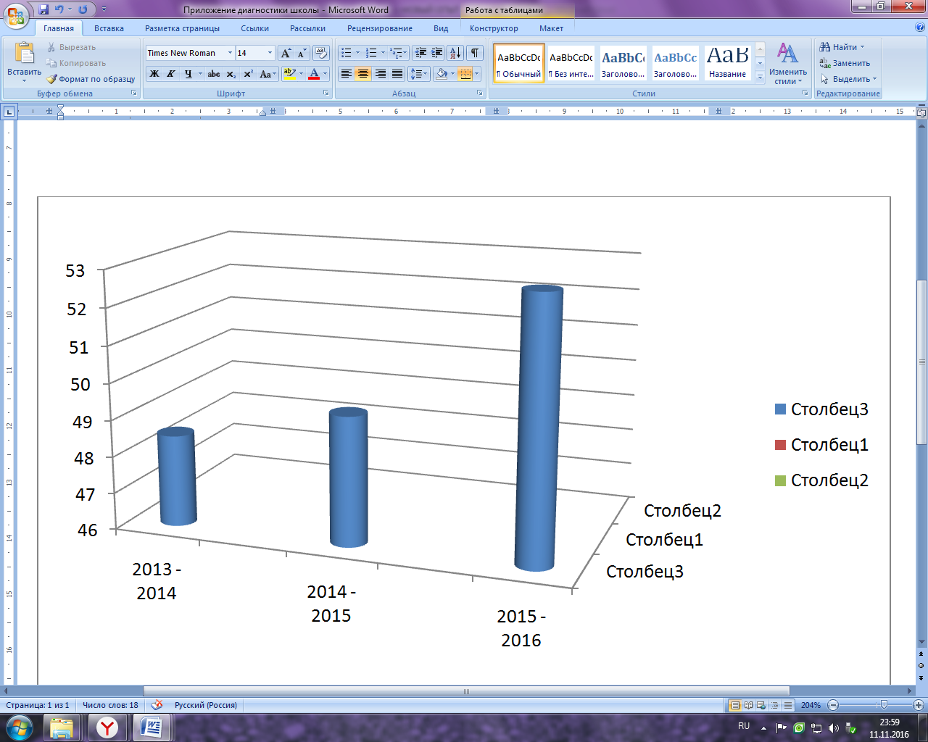

*Приложение 5*

**Результаты диагностики нравственных ценностей обучающихся**

**Цель исследования**: изучение особенностей нравственных ценностей уч-ся.

**Применение методик:**

|  |  |  |
| --- | --- | --- |
| Наименование | Исследуемая функция | Обоснование выбора методики |
| Методика Щурковой «Размышляем о жизненном опыте» | Определение уровня нравственной воспитанности школьников, особенностей ценностных отношений к жизни, другим, себе | Уровень нравственной воспитанности школьников определяет особенности нравственных ценностей уч-ся |
| Методика «Пословицы» (С.Н. Петров) | Определение уровня нравственной воспитанности школьников, особенностей ценностных отношений к жизни, другим, себе | Уровень нравственной воспитанности школьников определяет особенности нравственных ценностей уч-ся |

**2014-2015 учебный год**

|  |  |  |  |  |  |
| --- | --- | --- | --- | --- | --- |
| Класс | Преобладает | | | Преобладают два параметра | |
| Класс | Достаточная нравственная воспитанность, высокая ориентация «на другого человека» | Безнравственная ориентация, отсутствие привычного учета интересов окружающих людей | Несформированностьнравстенных отношений, неустойчивое, импульсивное поведение в зависимости от случайного состояния, сложившихся обстоятельств |
| 5А | 100% | - | - | - | |
| 5Б | 88% | - | 6% | 6%  Достаточная нравственная воспитанность, высокая ориентация «на другого человека» | Несформированностьнравстенных отношений, неустойчивое, импульсивное поведение |
| 5В | 87% | - | 13% | - | |
| 5Г | 100% | - | - | - | |
| 6А | 100% | - | - | - | |
| 6Б | 88% | - | 12% | - | |
| 6В | 90% | - | 10% | - | |
| 7А | 86% | 7% | 7% | - | |
| 7Б | 82% | 6% | 6% | 6%Достаточная нравственная воспитанность, высокая ориентация «на другого человека» | Несформированностьнравстенных отношений, неустойчивое, импульсивное поведение |
| 7В | 100% | - | - | - | |
| 8А | 100% | - | - | - | |
| 8Б | 100% | - | - | - | |
| 8В | 100% | - | - | - | |
| 8Г | 100% | - | - | - | |
| 9А | 89% | - | 11% | - | |
| 9Б | 82% | 6% | 6% | 6% Достаточная нравственная воспитанность, высокая ориентация «на другого человека» | Несформированностьнравстенных отношений, неустойчивое, импульсивное поведение |
| 9В | 63% | 5% | 21% | 11%  Безнравственная ориентация, отсутствие привычного учета интересов окружающих людей  Достаточная нравственная воспитанность, высокая ориентация «на другого человека» | Несформированностьнравстенных отношений, неустойчивое, импульсивное поведение  Несформированностьнравстенных отношений, неустойчивое, импульсивное поведение |
| 10А | 89 | - | 11% | - | |
| 10Б | 80% | - | 15% | 5%  Достаточная нравственная воспитанность, высокая ориентация «на другого человека» | Несформированностьнравстенных отношений, неустойчивое, импульсивное поведение |
| 11А | 63% | 21% | % | 16% | |
| 11Б | 93% | 7% | - | - | |
| 11В | 80% | 7% | - | 13% | |

**Выводы:**В 2014-2015 уч.г. во всех классах преобладает устойчивость положительного отношения к жизни, к людям, к себе. В 5А, 5Г, 6А, 7В, 8А, 8Б, 8В, 8Г не выявлено уч-ся с преобладанием отрицательного отношения к жизни, к людям, к себе.

**2015-2016 учебный год**

|  |  |  |  |  |  |
| --- | --- | --- | --- | --- | --- |
| Класс | Преобладает | | | Преобладают два параметра | |
| Класс | Достаточная нравственная воспитанность, высокая ориентация «на другого человека» | Безнравственная ориентация, отсутствие привычного учета интересов окружающих людей | Несформированностьнравстенных отношений, неустойчивое, импульсивное поведение в зависимости от случайного состояния, сложившихся обстоятельств |
| 5А | 100% | - | - | - | |
| 5Б | 74% | 5% | 11% | 10%  Безнравственная ориентация, отсутствие привычного учета интересов окружающих людей | Несформированностьнравстенных отношений, неустойчивое, импульсивное поведение |
| 5В | 88% | - | 12% | - | |
| 5Г | 100% | - | - | - | |
| 6А | 100% | - | - | - | |
| 6Б | 89% | - | 11% | - | |
| 6В | 90% | - | 10% | - | |
| 6Г | 100% | - | - | - | |
| 7А | 100% | - | - | - | |
| 7Б | 100% | - | - | - | |
| 7В | 100% | - | - | - | |
| 8А | 100% | - | - | - | |
| 8Б | 100% | - | - | - | |
| 8В | 100% | - | - | - | |
| 8Г | 100% | - | - | - | |
| 9А | 90% | - |  | 10% | |
| 9Б | 82% | - | 6% | 12% Достаточная нравственная воспитанность, высокая ориентация «на другого человека» | Несформированностьнравстенных отношений, неустойчивое, импульсивное поведение |
| 9В | 92% | - | - | 8%  Безнравственная ориентация, отсутствие привычного учета интересов окружающих людей | Несформированностьнравстенных отношений, неустойчивое, импульсивное поведение |
| 10А | 92% | - | 8% | - | |
| 10Б | 89% | - | 11% |  | |
| 11А | 95% | - | 5% | - | |
| 11Б | 93% | 7% | - | - | |

В 2015-2016 уч.г. во всех классах преобладает устойчивость положительного отношения к жизни, к людям, к себе. В 5А, 5Г, 6А, 7А, 7Б, 7В, 8А, 8Б, 8В, 8Г не выявлено уч-ся с преобладанием отрицательного отношенияк жизни, к людям, к себе.

**Рекомендации:**

Педагогам разработать и реализовать систему мероприятий, направленных на формирование желательных отношений к жизни, к людям, к себе.

**Приложение 6**

**Психолого-педагогическое обоснование опыта**

**«Формирование духовно-нравственных ценностей обучающихся посредством английского языка**

**через использование интегрированной программы**

**«Юный экскурсовод»»**

Для правильной оценки уровня сформированности духовно-нравственных ценностей у школьников были обозначены показатели, по которым происходила оценка данного уровня и, исходя из которых, подбирались диагностические методики. Под показателями сформированности духовно-нравственных ценностей понимаются психологические признаки наличия ценности в структуре личности, на основе которых можно производить оценку уровня сформированности.

Показатели усвоения ценностей студентами можно выделить из концепции Н.А. Асташовой, которая выделяет следующие критерии в уровнях усвоения ценностей личностью:

1) знание о ценностях;

2) осознание ценностей;

3) эмоционально-чувственное принятие ценностей;

4) реализация ценностей в деятельности и поведении;

5) закрепление ценностей в направленности личности и перевод их в статус качества личности

Ориентируясь на эти показатели присвоения ценностей, мы можем выделить уровни сформированности ценностей:

- потребность в усвоении ценности, знание (или представление) о ценности,

- эмоциональное принятие ценности, ориентировка в поведении на присвоенную ценность,

- реализация ценности в поведении, определение ведущих ценностей в структуре ценностных ориентации личности.

Таким образом, мы будем ориентироваться на следующие показатели сформированности духовно-нравственных ценностей у школьников:

1. Выбор ценностей на мотивационном уровне (направленность на удовлетворение духовных потребностей, стремление к преодолению негативной направленности, отрицательных черт характера, стремление к самосовершенствованию.

2. Объем знаний о духовно-нравственных ценностях (широта представлений о духовно-нравственных явлениях; сформированность понятий, лежащих в основе представлений о духовно-нравственных ценностях; умение дать свое собственное определение данного понятия, свою интерпретацию, умение привести пример реализации духовной ценности в практической деятельности).

3. Эмоционально-чувственное отношение к духовно-нравственным ценностям (адекватное эмоциональное реагирование на предъявляемую духовную ценность; эмоциональное принятие духовно-нравственных ценностей; умение адекватно эмоционально реагировать при нарушении норм поведения, в основе которых лежат духовно-нравственные ценности; широта и устойчивость проявления интереса к событиям, людям, произведениям искусства, отражающим или несущим в себе духовно-нравственные ценности).

4. Осознание значимости духовно-нравственных ценностей в структуре ценностных ориентации (умение дифференцировать ценности по значимости для себя, наличие духовно-нравственных идеалов).

5. Проявление духовно-нравственных ценностей в поведении, деятельности (закрепленные навыки и привычки поведения, волевые проявления, мотивы деятельности, обеспечивающие в различных условиях постоянство поведения, ориентированного на духовно-нравственные ценности).

|  |  |  |  |  |  |
| --- | --- | --- | --- | --- | --- |
| **Наименования показателей** | **Уровни сформированности креативных способностей**  **2014-2015 г.** | | | | **Диагностический инструментарий** |
| Класс | Низкий | Средний | Высокий |
| Способность к обнаружению и постановке проблем | 5 | 50% | 40% | 10% | Вербальныйтест  Е. Торренса  (Тоrrаnсе Tests of Creative Thinking — TTCT |
| Способность решать нестандартные проблемы, проявляя семантическую гибкость - увидеть в объекте новые признаки, найти новое использование | 5 | 50% | 43% | 7% | Тест Ф. Картера и К. Рассела «Упражнения для развития творческого мышления, памяти и интеллекта», |
| Оригинальность – способность отвечать нестандартно | 5 | 39% | 47% | 14% | Наблюдение, анализ творческих работ |
| Способность к генерированию большого числа идей | 5 | 50% | 31% | 19% | ТестЕ. Торренса  (Тоrrаnсе Tests of Creative Thinking — TTCT |
| Творческое применение знаний*(*уметь нестандартно, творчески мыслить) | 5 | 32% | 43% | 25% | Тест на творческое мышление  Е. П. Торренса |

|  |  |  |  |  |  |
| --- | --- | --- | --- | --- | --- |
| **Наименования показателей** | **Уровни сформированности креативных способностей**  **2015-2016г.** | | | | **Диагностический инструментарий** |
| Класс | Низкий | Средний | Высокий |
| Способность к обнаружению и постановке проблем | 6 | 20% | 40% | 30% | Вербальныйтест  Е. Торренса  (Тоrrаnсе Tests of Creative Thinking — TTCT |
| Способность решать нестандартные проблемы, проявляя семантическую гибкость - увидеть в объекте новые признаки, найти новое использование | 6 | 25% | 50% | 25% | Тест Ф. Картера и К. Рассела «Упражнения для развития творческого мышления, памяти и интеллекта», |
| Оригинальность – способность отвечать нестандартно | 6 | 29% | 57% | 14% | Наблюдение, анализ творческих работ |
| Способность к генерированию большого числа идей | 6 | 30% | 48% | 22% | ТестЕ. Торренса  (Тоrrаnсе Tests of Creative Thinking — TTCT |
| Творческое применение знаний*(*уметь нестандартно, творчески мыслить) | 6 | 15% | 38% | 47% | Тест на творческое мышление  Е. П. Торренса |

**Приложение 7**

**Дидактический материал**

**Семантизация лексики**

**Найдите эквиваленты на английском языке**

|  |  |
| --- | --- |
| **Площадь** |  |
| **Центр города** |  |
| **Памятник** |  |
| **Стела** |  |
| **Вечный огонь** |  |
| **Основывать** |  |
| **Помнить** |  |
| **В центре** |  |
| **Обрамлять** |  |
| **Пересекать …** |  |

**Соотнести объекты и их описание и расположить на карте Соборной площади.**

1. The auditorium can accept 740 guests. The building of theater was built in style of pseudoclassicism. V. M. Limarenko was the architect. The building of theater is decorated with an eight-columned portico, and the wide ladder with granite steps leads to entrance doors.
2. The Monument was established in November, 1988 in honor of M. S. Schepkin's 200 – anniversary, on Lenin Avenue in front of the building of the Smolensk cathedral. This monument to him, depicting him sat in a chair with his cane, is located next to the State Academic Drama Theatre which also bears his name.
3. The St. Troitsky Boulevard is the Spiritual thread which spreads through the center of the city. The part of the former Lenin Avenue got this name in 2004. It is natural that the boulevard leads to the monument of the Local patron of Sacred Belogorie to Prelate Ioasaf, the bishop of Belgorod.
4. Belgorod's War Memorial and Eternal Flame is located just off Cathedral Square. The memorial complex incorporates two stelae - one with the figure of a soldier and one with a worker, both lowering banners in remembrance in honor of victims of 1918-1919, and the soldiers who fell in fight against fascist aggressors in 1941-1943.
5. SVYATO-TROITSKY BOULEVARD
6. WAR MEMORIAL AND ETERNAL FLAME
7. MIKHAIL SCHEPKIN’S MEMORIAL
8. THE STATE ACADEMIC THEATRE

**Описать фотографию**

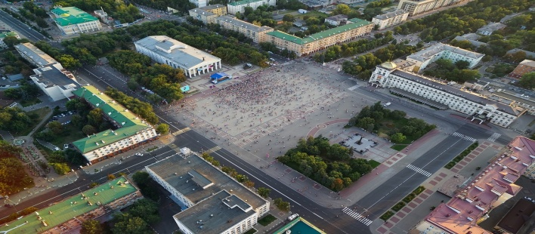

**Приложение 8**



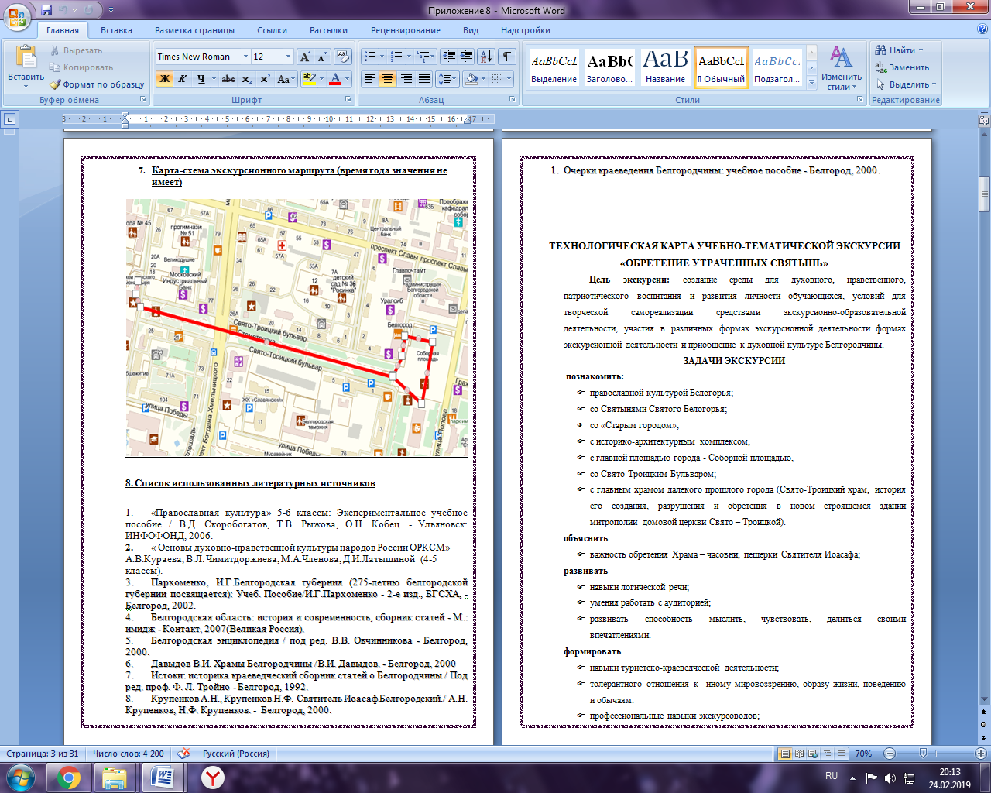

**Приложение 9**

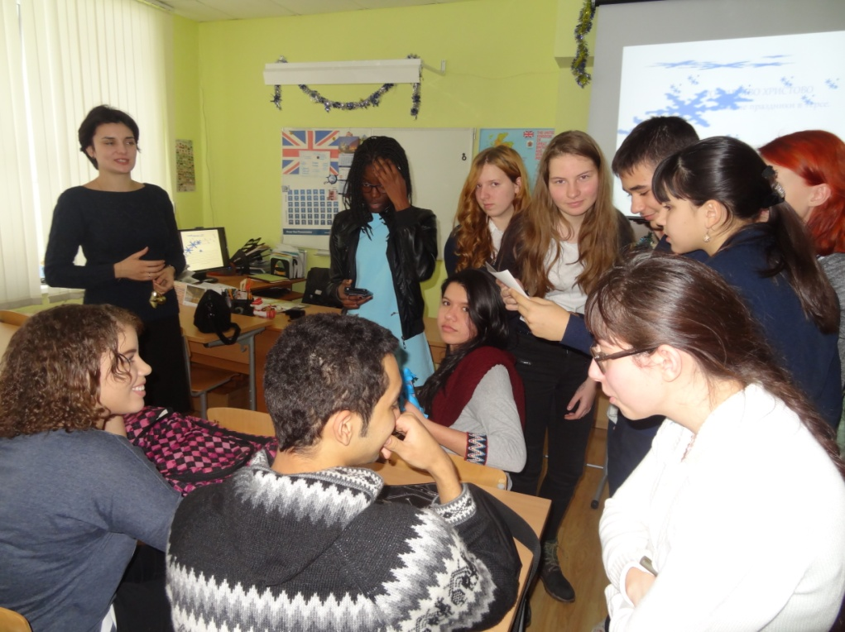

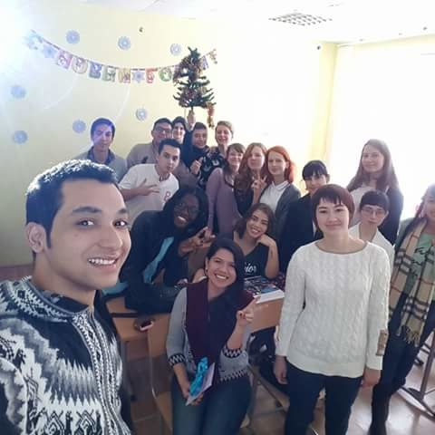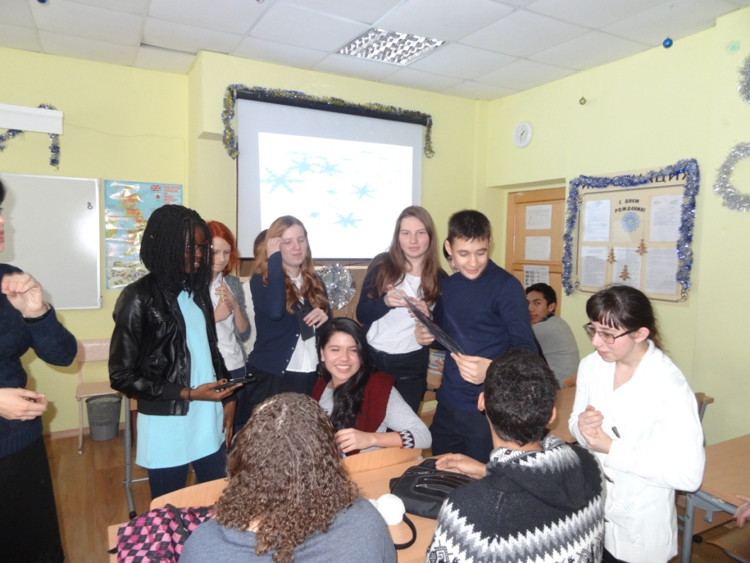

**Приложение 10**

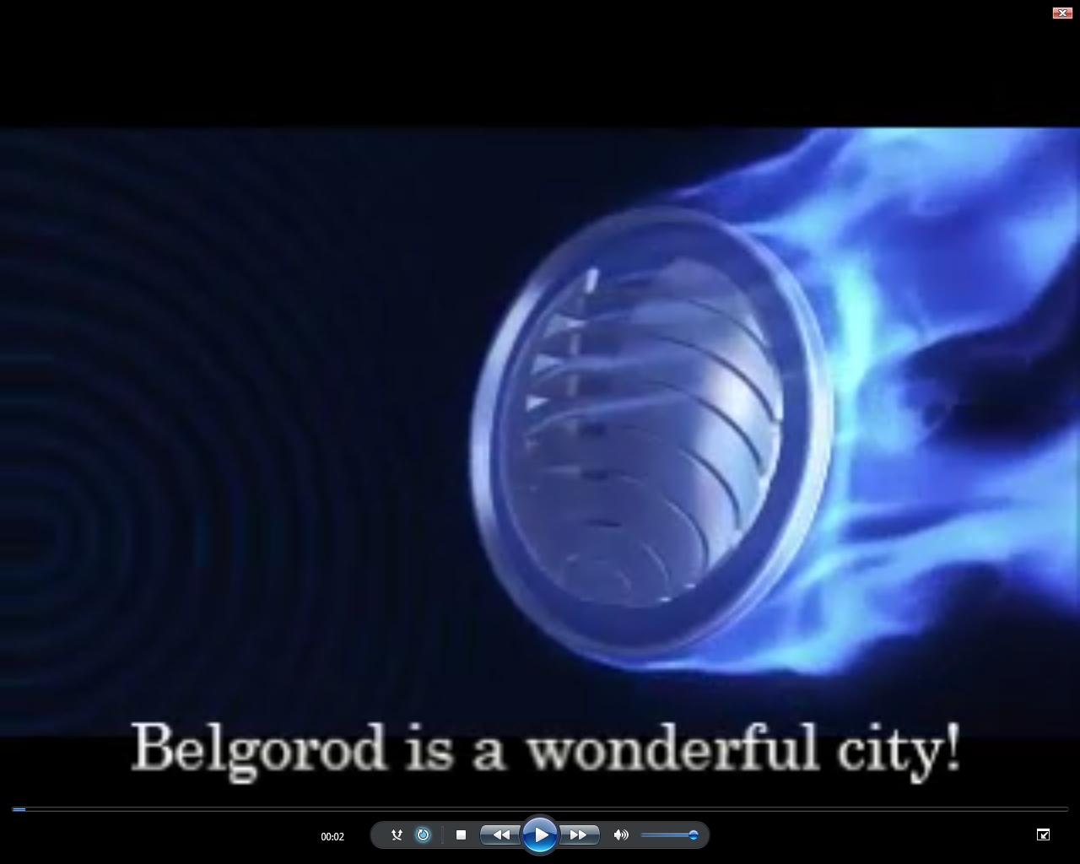

**Приложение 11**

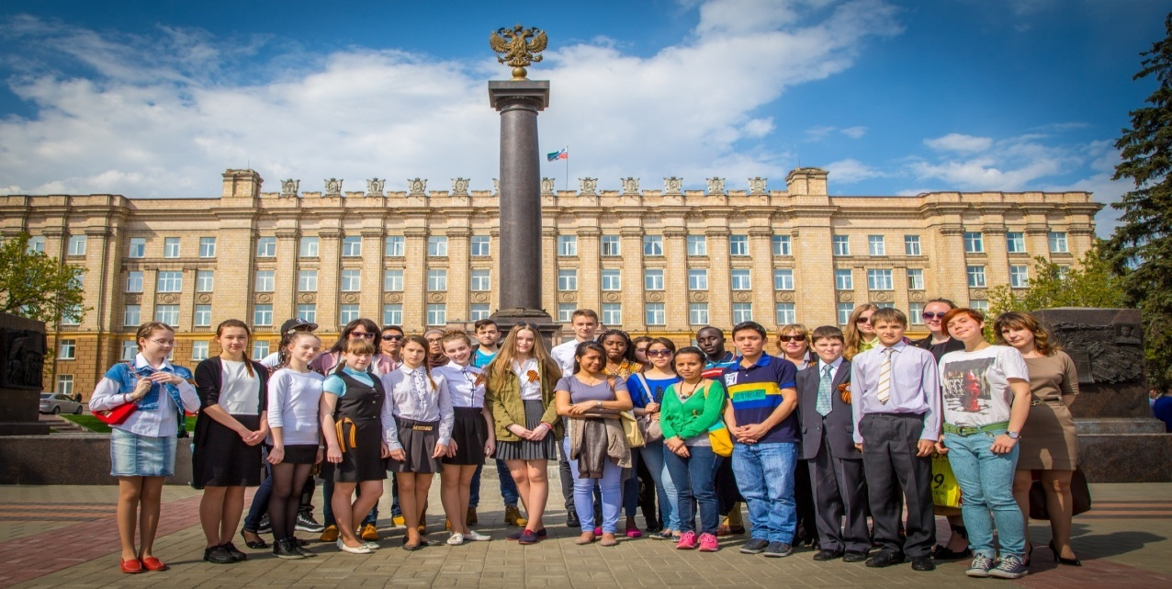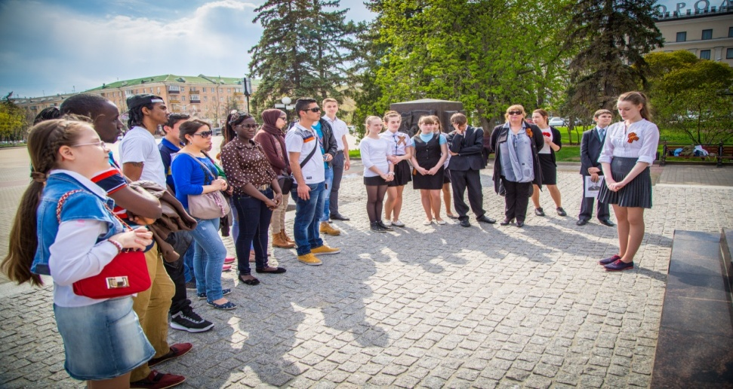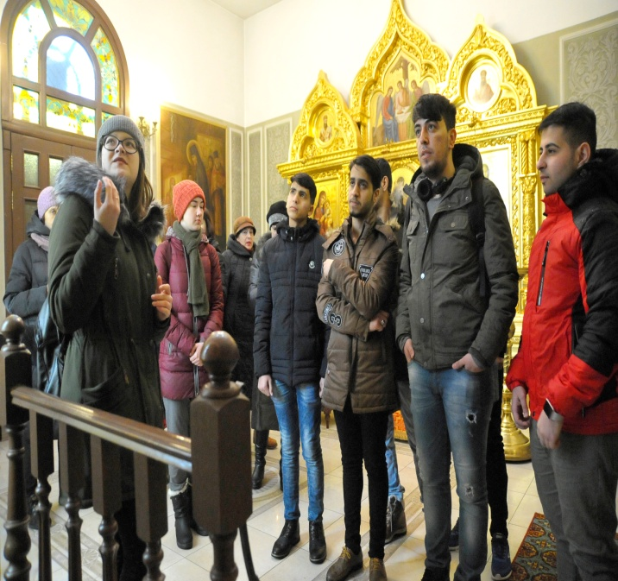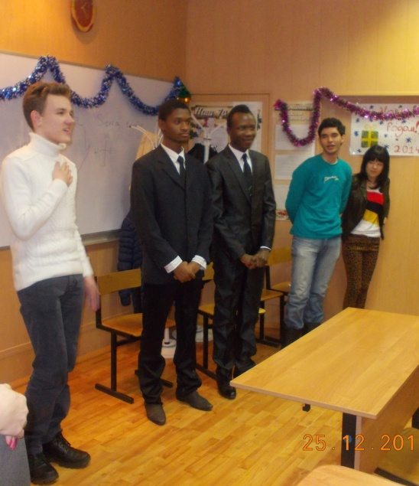

РЕЗУЛЬТАТИВНОСТЬ

**Раздел III**

**Результативность опыта**

**Работа педагогов была отмечена на городском и региональном уровнях и были награждены:**

* грамотой департамента образования Белгородской области за вклад в развитие образовательных технологий (2014г.).

В рамках проведения Всероссийского конкурса на лучшую образовательную программу дополнительного образования, Центр педагогических инноваций и развития образования «Новый Век» наградил Колычевау Т.И. и Засыпкину Т.А. дипломом Ш степени за разработку «Дополнительной комплексной общеобразовательной общеразвивающей программы «Юный экскурсовод» (2014г.)

Обучающиеся становятся победителями и призерами олимпиад и творческих конкурсов на муниципальном и региональном уровнях:

* победитель областного творческого конкурса «Мой отчий край», посвященного 60-летию образования Белгородской области - Терехова Ольга (2014г.);
* призер муниципального этапа всероссийской олимпиады школьников по английскому языку - Свилогузова Софья (2014г.);
* победитель Олимпиады по английскому языку среди учащихся школ города Белгорода и Белгородского района - Секира Марина (2014г.);
* призер Олимпиады по английскому языку среди учащихся школ города Белгорода и Белгородского района - Китова Дарья (2015г.);
* призеры областного конкурса «Память храня» Гостищева А., Китова Д. (2016г.);
* благодарственные письма за активное сотрудничество от НИУ БелГУ.

Достижению таких результатов способствовало увеличение проводимых интегрированных уроков духовно-нравственной направленности, увеличение количества внеклассных мероприятий по данной тематике.

Возросло как общее количество посещенных экскурсий, так и количество экскурсий, проводимых не только в целях изучения культуры родного края, но и с целью:

* поиска интересных объектов с целью разработки виртуальной экскурсии на английском языке для иностранных студентов;
* сбора материала для разработки и презентации собственных экскурсионных маршрутов на русском и английском языках (приложение 2) .

**Достижению таких результатов способствовало успешное выполнение следующих поставленных задач:**

* развитие вариативного мышления детей, умения предложить ими свой вариант выполнения упражнений, проанализировать ответ товарищей;
* достаточно высокое для каждого возраста развитие психических функций;
* усиление концентрации внимания обучаемых и развития умения распределять внимание при совмещении различных видов деятельности: иноязычного общения, игры и учебной деятельности по предметам интеграции;
* создание атмосферы психологической комфортности в группах и изменения межличностных отношений в положительную сторону, сплочения коллектива.

Результаты диагностического исследования (тесты Ф.Картера и К.Рассела «Упражнения для развития творческого мышления, памяти и интеллекта», тесты Е. Торренса(Тоrrаnсе Test of Creative Thinking — TTCT)показали, что творческий потенциал в исследуемом коллективе вырос по всем показателям, что свидетельствует о повышении креативной деятельности гимназистов, что позволяет повысить их вовлеченность в образовательную деятельность и будет способствовать успешному усвоению знаний (Приложение 3).

В 2015-2016 учебном году была проведена диагностика уровня воспитанности учащихся гимназии, исследовавшая особенности нравственности учащихся.

При изучении уровней воспитанности школьников были выделены такие базовые для учащихся качества, как:

* патриотизм,
* любознательность,
* доброта и отзывчивость,
* трудолюбие и самодисциплина.

Например, показателями патриотизма младших школьников можно считать любовь к родной природе, гордость за свою страну, служение своими силами малому Отечеству, заботу о своей гимназии. При изучении уровня воспитанности старшеклассников были учтены их возрастные особенности и сформированность качеств личности, которые позволяют говорить о гражданской зрелости старшеклассников.

В результате проведенного сравнительного анализ, был сделан вывод, чтоуровень воспитанности обучающихся по программе «Юный экскурсовод» увеличился на 4,5% (Приложение 4) .

Также психологом гимназии были изучены особенности нравственных ценностей обучающихся с целью определения уровня нравственной воспитанности школьников, особенностей ценностных отношений к жизни, другим, себе (Приложение 4) .

Результаты анализа анкетирования показали положительную динамику. В 2014-2015 уч.г. во всех классах преобладала устойчивость положительного отношения к жизни, к людям, к себе. В восьми классах не было выявлено обучающихся с преобладанием негативного отношения к жизни, к людям, к себе.

В 2015-2016 уч.г. во всех классах преобладало устойчивое положительное отношение к жизни, к людям, к себе и не было выявлено обучающихся с преобладанием негативного отношения к жизни, к людям, к себе.